福田区太平金融大厦11-12楼

深圳, 广东省

518038

电话： +86 755 8826 5288

传真： +86 755 8826 5537

www.sundiallawfirm.com

info@sundiallawfirm.com

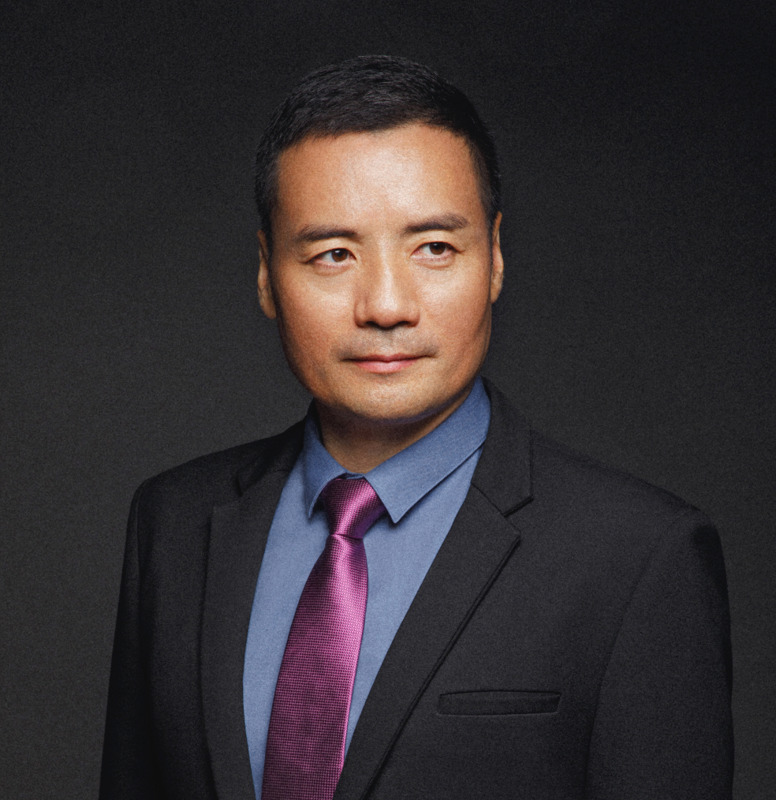

洪灿

高级合伙人

◆ 客户及代表案例

**代表案例**

**证券犯罪/行政处罚案例：**

1. 某私募基金实控人L某操纵证券市场犯罪一案，经洪灿律师的有效辩护，被告人L某的量刑由公诉机关指控的情节特别严重的量刑档次（五年以上）降格至缓刑。
2. 深圳X某涉嫌内幕交易某上市公司股票一案，洪灿律师团队为其进行无罪辩护，获检察机关不起诉决定。
3. 某制造业上市公司实控人与他人合作进行市值管理，被公安机关以涉嫌操纵证券市场罪追究刑事责任一案，洪灿律师团队的无罪辩护意见获专家论证意见支持。
4. 某批发业上市公司高管因涉嫌内幕交易罪，不服广东省高级法院的二审刑事裁定，委托洪灿律师团队代为向最高人民法院提出申诉。
5. 某制造业上市公司董秘因内幕交易行政处罚旧案，被证监会移送公安机关追究刑事责任一案，洪灿律师团队坚持为其进行无罪辩护，并且多次约见检察官表达辩护意见，审查起诉阶段，检察机关在侦查机关指控的情节特别严重（量刑档次为五年以上）的基础上提出降格至缓刑的量刑建议。
6. 某公司实控人作为某操纵证券市场案件配资方，被公安机关以涉嫌操纵证券市场罪立案侦查并被扣押涉案财产一案。

7、某央企房地产公司董事长涉嫌内幕交易罪一案。

◆ 专业领域

◆ 工作经历

**刑事、合规与监管、公司证券**

**洪灿律师在刑事危机解决与刑事辩护、刑事控告、公司股权与投融资服务、企业法律风控与合规等领域有着深厚的专业功底和丰富的实践经验，曾办理了多件有影响力的官员职务犯罪案件、企业家商事犯罪案件、资本市场的证券违法犯罪案件，帮助多家拟上市公司、上市公司、私募机构及董监高成功化解重大法律危机。**

**个人专著：《中国上市公司刑事法律风险蓝皮书（1996-2018）》《私募基金刑事法律风险与合规管理》，连续 5 年发布《A股上市公司刑事行政法律风险年度观察报告》。**

**祖籍湖南，90年代在人民法院工作10年，1998年获任国家三级法官。**

**洪灿律师先后担任深圳仲裁委员会仲裁员、深交所上市公司独立董事、深圳市律师协会证券基金期货法律专业委员会高级顾问、深圳市法学会理事、湖南师范大学法学院硕士研究生导师等职。**

**现任信达律师事务所高级合伙人、刑事专业委员会主任。**

hongcan@sundiallawfirm.com

(86 755) 8826 5537

(86 755) 8826 5288

中文



◆ 客户及代表案例

3.某制造业上市公司实控人与他人合作进行市值管理，被公安机关以涉嫌操纵证券市场罪追究刑事责任一案，洪灿律师团队的无罪辩护意见获专家论证意见支持。

4.某批发业上市公司高管因涉嫌内幕交易罪，不服广东省高级法院的二审刑事裁定，委托洪灿律师团队代为向最高人民法院提出申诉。

5.某制造业上市公司董秘因内幕交易行政处罚旧案，被证监会移送公安机关追究刑事责任一案，洪灿律师团队坚持为其进行无罪辩护，并且多次约见检察官表达辩护意见，审查起诉阶段，检察机关在侦查机关指控的情节特别严重（量刑档次为五年以上）的基础上提出降格至缓刑的量刑建议。

6.某公司实控人作为某操纵证券市场案件配资方，被公安机关以涉嫌操纵证券市场罪立案侦查并被扣押涉案财产一案。

7、某央企房地产公司董事长涉嫌内幕交易罪一案。

**非证券类刑事辩护与控告案例**

1. 广东某著名企业涉嫌“销售假冒注册商标的商品罪”被检察机关进行立案监督撤案一案，被列入2019年度广东省检察机关保护知识产权十大典型案例，并被最高人民检察院列为全国保护知识产权典型案例。
2. 深圳市某局长受贿罪一案，法院采纳洪灿律师量刑辩护意见，判决予以降档减轻处罚。
3. 深圳某高新科技股份公司及其高管涉嫌串通投标罪一案，被全体不起诉。
4. 某拟上市公司17名高管涉嫌侵犯著作权罪被全体不起诉案。
5. 某上市公司因被合同诈骗，洪灿律师团队帮助其行使刑事控告权挽回巨额财产损失案。
6. 公安部督办的广州市某互联网公司涉嫌侵犯公民个人信息罪案件，帮助当事人成功摘掉“涉黑涉恶”的帽子，维护了当事人的合法权益。
7. 海关总署督办的某走私普通货物罪案，在审查起诉、审判两个阶段，律师团队对计税价格及计核程序依法提出辩护意见，最终认定的偷逃税额大幅减少，当事人得以减轻处罚。
8. 广东某城市商业银行董事长涉嫌违法发放贷款罪、贷款诈骗罪一案。
9. 广东某市龙头企业子公司总经理涉嫌私购原料，利用公司生产设备加工产品销售牟利，洪灿律师团队接受委托，以控方律师身份介入案件，推动侦查、检察机关依法追诉。

10.某上市公司高管离职创业过程中，被合伙人利用职务之便侵占公司财产，洪灿律师团队接受公司委托，以控方律师身份介入案件，通过刑事控告手段帮助公司实现控制权平稳过渡，挽回全部财产损失。

11.某央企上市公司子公司巨额物料被员工职务侵占，洪灿律师团队接受该公司委托，以被害单位代理人身份参与刑事诉讼程序，帮助公司通过刑事控告手段追赃挽损。

(86 755) 8826 5537

(86 755) 8826 5288

中文



中国政法大学

◆ 教育背景

◆ 客户及代表案例

10.某上市公司高管离职创业过程中，被合伙人利用职务之便侵占公司财产，洪灿律师团队接受公司委托，以控方律师身份介入案件，通过刑事控告手段帮助公司实现控制权平稳过渡，挽回全部财产损失。

11.某央企上市公司子公司巨额物料被员工职务侵占，洪灿律师团队接受该公司委托，以被害单位代理人身份参与刑事诉讼程序，帮助公司通过刑事控告手段追赃挽损。

(86 755) 8826 5537

(86 755) 8826 5288

中文

